OA 17 | - ¿Cuáles pares de líneas son perpendiculares?  Si lo necesitas, usa la escuadra.  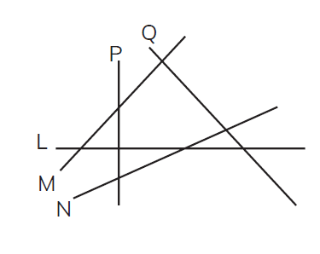  __________ y ___________  __________ y ___________ | 5° Básico  Tomo 2  Capítulo 10  Perpendicularidad
OA 17 | - Dibuja una línea que pase por el punto A y sea perpendicular a L.  Utiliza una escuadra o un transportador.  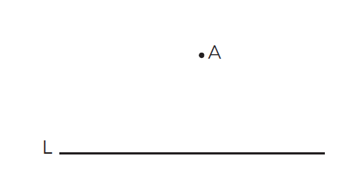 | 5° Básico  Tomo 2  Capítulo 10  Perpendicularidad
OA 17 | - ¿Cuáles pares de líneas son paralelas?  Si lo necesitas, usa la escuadra.  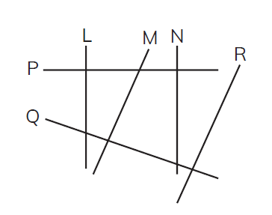  __________ y ___________  __________ y ___________ | 5° Básico  Tomo 2  Capítulo 10  Paralelismo

OA 17 | - Dibuja una línea que pase por el punto A y sea paralela a L. Utiliza una escuadra y una regla. | 5° Básico  Tomo 2  Capítulo 10  Paralelismo
OA 17 | - L es paralela a M. Traza dos líneas para completar un paralelogramo. Utiliza regla y escuadra.  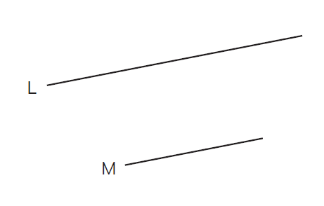 | 5° Básico  Tomo 2  Capítulo 10  Paralelismo
OA 17 | - Une con una línea cada figura con su nombre.  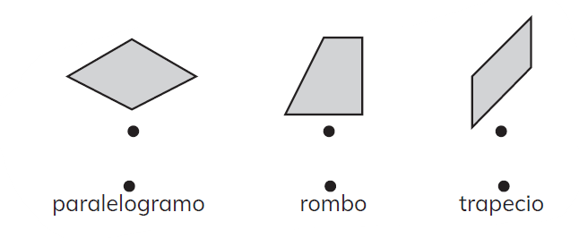 | 5° Básico  Tomo 2  Capítulo 10  Paralelismo
OA 17 | - Marca los prismas.  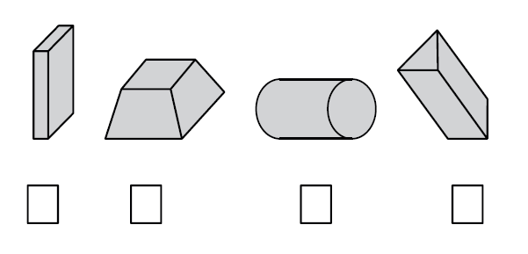 | 5° Básico  Tomo 2  Capítulo 10  Paralelismo y perpendicularidad

OA 17 | - Pinta dos caras paralelas en cada cuerpo.  a) b)  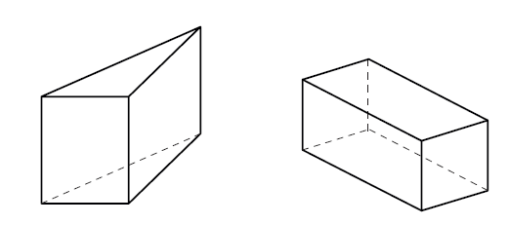 | 5° Básico  Tomo 2  Capítulo 10  Paralelismo
OA 17 | - Dibuja sobre la cuadrícula lo siguiente:  - Una línea perpendicular a L  que pase por el punto P.  - Una línea que sea paralela a la que dibujaste.  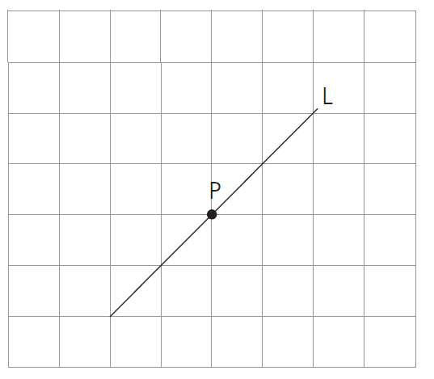 | 5° Básico  Tomo 2  Capítulo 10  Paralelismo y perpendicularidad

